РОССИЙСКАЯ ФЕДЕРАЦИЯ
СОВЕТ ДЕПУТАТОВ СЕЛЬСКОГО ПОСЕЛЕНИЯ ДУРОВСКИЙ СЕЛЬСОВЕТ
Добринского муниципального района Липецкой области
47-я сессия VI созыва

РЕШЕНИЕ

29.03.2024 с.Дурово №162–рс

О внесении изменений в Положение «О земельном налоге на территории сельского поселения Дуровский сельсовет Добринского муниципального района Липецкой области»

Рассмотрев Протест Прокуратуры Добринского района № 82-2024 от 15.02.2024г на статью 2 Положения «О земельном налоге на территории сельского поселения Дуровский сельсовет Добринского муниципального района Липецкой области», принятого решением Совета депутатов сельского поселения Дуровский сельсовет Добринского муниципального района Липецкой области от 02.03.2023 №120-рс, в соответствии с Федеральным законом от 06.10.2003г. № 131-ФЗ «Об общих принципах организации местного самоуправления в Российской Федерации», руководствуясь Налоговым Кодексом Российской Федерации, Уставом сельского поселения, Совет депутатов сельского поселения Дуровский сельсовет

РЕШИЛ:

1. Принять изменения в Положение «О земельном налоге на территории сельского поселения Дуровский сельсовет Добринского муниципального района Липецкой области», принятое решением Совета депутатов сельского поселения Дуровский сельсовет №120-рс от 02.03.2023 (прилагаются).
2. Направить указанный нормативный правовой акт главе сельского поселения Дуровский сельсовет для подписания и официального опубликования в районной газете «Добринские вести».
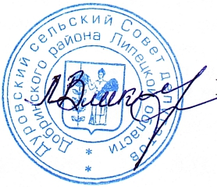
3. Настоящее решение вступает в силу со дня его официального опубликования.

Председатель Совета депутатов
сельского поселения
Дуровский сельсовет М.В.Александрова

Приняты
решением Советом депутатов
сельского поселения
Дуровский сельсовет
от 29.03.2024г. № 162-рс

Изменения
в Положение «О земельном налоге на территории сельского поселения Дуровский сельсовет Добринского муниципального района Липецкой области»

Внести в Положение «О земельном налоге на территории сельского поселения Дуровский сельсовет Добринского муниципального района Липецкой области» принятое решением Совета депутатов от 02.03.2023 №120-рс.), следующие изменения:

1.Абзац 3 подпункта 1 статьи 2 Положения изложить в новой редакции:
- занятых жилищным фондом и (или) объектами инженерной инфраструктуры жилищно-коммунального комплекса (за исключением части земельного участка, приходящейся на объект недвижимого имущества, не относящийся к жилищному фонду и (или) к объектам инженерной инфраструктуры жилищно-коммунального комплекса) или приобретенных (предоставленных) для жилищного строительства (за исключением земельных участков, приобретенных (предоставленных) для индивидуального жилищного строительства, используемых в предпринимательской деятельности);
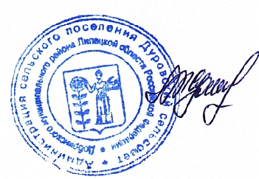

Глава сельского поселения
Дуровский сельсовет Л.И.Жданова

